Атом гелия как кулоновская задача трёх тел (классический траекторный метод Монте-Карло)
Isaev Iskhak Khamzatovich

Атом гелия как кулоновская задача трёх тел (классический траекторный метод Монте-Карло)
Исследовательская программа TRIVORTEX · v1.0.0 · Издание монографий
Исследование / Study | TRX-06
Программа | TRIVORTEX — задача трёх тел в вихревой модели
Автор | Исаев Исхак Хамзатович (ORCID 0009-0003-7299-0701)
DOI | 10.5281/zenodo.21825394
Дата | 2026-10-06
Код | research/TRX-XX/code/trx06_helium_three_body.py
Данные | results/trx06_results.json

Аннотация
Монография рассматривает атом гелия — ядро с зарядом Z = 2 и два электрона — как классическую кулоновскую задачу трёх тел и прогоняет детерминированный ансамбль Монте-Карло из 3200 классических траекторий в стартовой конфигурации Ваннье: радиально разнесённая цепочка на гиперпрадиусе R₀ = 3 на точной энергетической оболочке, избыточные энергии E ∈ [0.05, 0.3] Ha, фиксированный поперечный пинок σ = 0.01, ломающий масштабную инвариантность, и документированное смягчение ε = 0.1 а.е. Получены четыре проверенных с машинной точностью результата. (i) Энергия сохраняется по валидному ансамблю с относительным дрейфом 4.28e-6 масштаба глубокой ямы 2Z/ε = 40 (max |ΔE| = 1.714·10⁻⁴ а.е.; 0/3200 отфильтровано). (ii) Бухгалтерия исходов точна (3200 = 3200); канал автоионизации — единственный активный исход, доля одинарного ухода 1.000 в каждом бине. (iii) Уходящий электрон уносит в среднем 7.28× избыточной энергии (медиана 5.90, полоса [3.24, 13.30]), а захваченный партнёр сохраняет E − E_esc < 0 — энергия связи выделяется через отталкивание e⁻–e⁻. (iv) Доля двойного ухода держится на счётном полу 1e-4; универсальный наклон Ваннье α = 1.056 цитируется, а фитированное значение этого компактного ансамбля (≈ 0, сильносвязный режим) сохранено в протоколе.

Содержание
Краткие сведения
Аспект | Значение
Блок | Квантовые три тела — исследование 06 из 12
Модель | классическая кулоновская задача трёх тел (He), смягчённая, Z = 2, ε = 0.1 а.е.
Ключевой инвариант | полная энергия H = ε₁ + ε₂ + 1/r₁₂
Главный результат | уходящий уносит 7.28× E; доля одинарного ухода 1.000
Верификация | 7/7 проверок PASS (полный режим)
Время выполнения | 37.7 с полный · < 20 с smoke
- Аннотация

  - Введение и исторический контекст

  - Физическая формулировка

  - Математическая модель

  - Связь с фреймворком TRIVORTEX

  - Численный метод

  - Результаты и анализ

  - Обсуждение

  - Выводы

  - Список литературы Приложение A. Таблица параметров Приложение B. Воспроизведение

1. Введение и исторический контекст
Пороговая история начинается со статьи Грегори Ваннье 1953 года, который спросил, что происходит при ионизации атома энергией, едва достаточной для выпуска двух электронов. Ваннье показал, что двойной уход обязан проходить через единственную конфигурацию, совместимую с обоими дальнодействующими кулоновскими отталкиваниями, — конфигурацию Ваннье, в которой два электрона покидают ядро по противоположным сторонам на равных расстояниях и с равными скоростями, — а масштабная инвариантность кулоновской задачи тогда вынуждает степенной закон P_DE ∝ E^α. Его фазовое рассуждение, уточнённое независимо Петерковым (1971), даёт α = 1.056 для Z = 2 — число, ставшее классическим эталоном физики трёхтельного распада.
Классический траекторный метод Монте-Карло вошёл в атомную физику с работой Абринеса и Персиваля (1966), применивших принцип соответствия к ионизации и перезарядке: при больших квантовых числах квантовая задача заменяется ансамблем классических траекторий с квантованными начальными условиями. Для гелия метод созрел в 1980–1990-е годы, когда компьютеры смогли интегрировать полную трёхтельную кулоновскую динамику в производственных объёмах; канал автоионизации — один электрон захвачен, другой выбит — был осознан как классический образ процесса Оже и резонансов Фано (1961), причём единственным механизмом перекачки энергии служит отталкивание e–e.
Современная классическая картина пороговой области геометрична: Саха и Эккардт (2001) проанализировали гребень Ваннье — неустойчивую орбиту вдоль r₁ = r₂, организующую уход, — и показали, как многообразие тройных столкновений направляет траектории либо в двойной уход, либо в автоионизацию. Это знакомая по вихревой динамике трёхтельная альтернатива: анализ трёх вихрей Арефа (1979) демонстрирует ту же конкуренцию коллапса и рассеяния и ту же бухгалтерию на основе инвариантов. Эксперименты по пороговой двойной ионизации считывают именно показатель α, поэтому исследование CTMC, честно докладывающее свой наклон — измерен он или нет, — остаётся осмысленным эталоном.
Для TRIVORTEX значимость тройная. Во-первых, гелий — трёхтельная задача со смешанными знаками: она проверяет ту же бухгалтерию центральных сил, что гравитационные и вихревые тройки, с обращённой знаковой структурой. Во-вторых, показатель Ваннье — замкнутый универсальный эталон той же эпистемической категории, что теорема 3.1 монографии. В-третьих, лазерная связь встроена: трёхступенчатая модель генерации высших гармоник (основания — Агостини и др. 1979; синтез — Коркум 1993) — это драйвуемая задача трёх тел электрона, родительского иона и поля, а сильнопольная двойная ионизация демонстрирует кинематику типа Ваннье — данное исследование является атомным якорем квантового блока программы (TRX-06, TRX-07, TRX-08).

2. Физическая формулировка
Гамильтонова динамика в атомных единицах при пренебрежении движением ядра. Два электрона движутся в поле неподвижного ядра с зарядом Z = 2: гамильтониан (E1) содержит два смягчённых притяжения −Z/√(r² + ε²) и одно смягчённое отталкивание +1/√(r₁₂² + ε²) с ε = 0.1 а.е. Индивидуальные энергии электронов εi = vi²/2 − Z/ri — наблюдаемые задачи ухода: электрон считается ушедшим, когда он далее радиуса 30 а.е. с наружной радиальной скоростью и положительной индивидуальной энергией, а полная энергия H = ε₁ + ε₂ + 1/r₁₂ сохраняется динамикой точно — качество её сохранения численной схемой и есть первая контрольная проверка.
Запуск — классическая конфигурация Ваннье: оба электрона стартуют на одном луче на фиксированном гиперпрадиусе R₀ = 3 а.е., радиально разнесённые (внутренний экранирует внешний) на Δr ∈ [0.8, 2.0], и выталкиваются наружу с равными скоростями на точной энергетической оболочке — запущенная кинетическая энергия делает полную энергию в точности равной E ∈ [0.05, 0.3] Ha. Фиксированный, не зависящий от E поперечный пинок σ = 0.01 нарушает масштабную инвариантность, которая иначе заморозила бы статистику ухода, а отталкивание e–e действует на внешнем участке траектории, превращая симметричные пары в события автоионизации: внутренний электрон захватывается, внешний уходит, унося больше полной избыточной энергии.
Параметр | Значение | Смысл
Z | 2 | заряд ядра гелия (атомные единицы)
ε | 0.1 а.е. | документированное смягчение всех кулоновских знаменателей
окно E | [0.05, 0.3] Ha, 8 логарифмических бинов | избыточная энергия над порогом двойного ухода
запуск | R₀ = 3 а.е., Δr ∈ [0.8, 2.0] | разнесённая цепочка Ваннье, равные наружные скорости
пинок | σ = 0.01 (не зависит от E) | фиксированный поперечный пинок, ломающий масштабную инвариантность
ансамбль | 8 × 400 = 3200, зерно 7 | детерминированный ансамбль CTMC, t_max = 2500
сфера ухода | r = 30 а.е. | наружная радиальная скорость и положительная индивидуальная энергия

3. Математическая модель
Гамильтониан (E1) — классический предел двухэлектронного квантового атома при закреплённом в начале координат ядре: кинетические члены p₁²/2 + p₂²/2, два притяжения к ядру −Z/r₁, −Z/r₂ и электрон-электронное отталкивание 1/r₁₂. Все три знаменателя смягчены, r → (r² + ε²)^{1/2} с ε = 0.1 а.е., — документированная регуляризация, убирающая особенность 1/r при тройном столкновении и прохождении электрона через ядро и не трогающая дальнодействующую кулоновскую кинематику. Смягчённые силы (E2) попарно согласованы (третий закон Ньютона) и происходят из консервативного потенциала, поэтому полная энергия H = ε₁ + ε₂ + 1/r₁₂ — точный инвариант потока; именно её численный дрейф аудитируется в протоколе.
Запуск реализует геометрию Ваннье на точной энергетической оболочке. Для разыгранного разноса Δr ∈ [0.8, 2.0] стартовый потенциал вычисляется по смягчённому гамильтониану, требуемая кинетическая энергия равна E минус этот потенциал, а две наружные скорости берутся равными (симметричное разделение, 2 · v₀²/2 = K), каждая отклонена равномерным поперечным пинком амплитуды σ; затем пара скоростей перенормируется так, чтобы ½|v₁|² + ½|v₂|² в точности равнялась требуемой кинетической энергии. Фиксированный, не зависящий от E пинок σ = 0.01 существен: без него семейство запусков было бы масштабно инвариантным, и статистика ухода заморозилась бы в геометрию, а не сэмплировала окно избыточной энергии.
Закон Ваннье (E4) следует из масштабной инвариантности, ограниченной двумя кулоновскими отталкиваниями: вблизи порога уход обязан проходить вдоль потенциального седла при r₁ ≈ r₂, и радиальное масштабирование исходящего канала несёт фазовый объём E^α с α = ¼(√((100Z − 9)/(4Z − 1)) − 1), что для Z = 2 даёт 1.0559 ≈ 1.056. Настоящий эксперимент запускается с фиксированного гиперпрадиуса R₀ = 3 вместо скейлинга R₀ ~ 1/E, поэтому он зондирует сильносвязный режим фиксированной геометрии: канал двойного ухода закрыт на счётном полу 1e-4 по всему окну, фитированный по окну наклон потому равен ≈ 0, и протокол сохраняет этот фит честно, вместо того чтобы заявлять универсальный показатель.
Нотация
Символ | Смысл
Z | заряд ядра, Z = 2 (гелий)
ε | длина смягчения всех кулоновских знаменателей, 0.1 а.е.
r₁, r₂, r₁₂ | расстояния электрон–ядро и электрон–электрон
p_i, v_i | импульсы и скорости электронов
ε_i | индивидуальная энергия электрона, ε_i = v_i²/2 − Z/r_i
E | избыточная энергия над порогом двойного ухода, окно [0.05, 0.3] Ha
E_esc | индивидуальная энергия уходящего электрона
P_DE | доля двойного ухода в бине избыточной энергии
α | пороговый показатель Ваннье, 1.056 (универсальный); фитированный наклон хранится отдельно
R₀, Δr | стартовый гиперпрадиус (3 а.е.) и радиальный разнос [0.8, 2.0]
σ | фиксированный поперечный стартовый пинок, 0.01 а.е.
(E1) Гамильтониан в атомных единицах (смягчённые знаменатели r → (r² + ε²)^{1/2}, ε = 0.1).
$$H=\frac{p_{1}^{2}}{2}+\frac{p_{2}^{2}}{2}−\frac{Z}{r_{1}}−\frac{Z}{r_{2}}+\frac{1}{r_{12}}, Z=2$$
(E2) Смягчённые уравнения движения с парной согласованностью (третий закон Ньютона).
$${\ddot{r}}_{1}=−Z \frac{r_{1}}{{\left(r_{1}^{2}+ε^{2}\right)}^{3/2}}+\frac{r_{1}−r_{2}}{{\left(r_{12}^{2}+ε^{2}\right)}^{3/2}}, {\ddot{r}}_{2}=−Z \frac{r_{2}}{{\left(r_{2}^{2}+ε^{2}\right)}^{3/2}}−\frac{r_{1}−r_{2}}{{\left(r_{12}^{2}+ε^{2}\right)}^{3/2}}$$
(E3) Индивидуальные энергии электронов, сохраняющаяся полная энергия и превышение при автоионизации (выделение энергии связи).
$$ε_{i}=1/2v_{i}^{2}−\frac{Z}{r_{i}}, H=ε_{1}+ε_{2}+\frac{1}{r_{12}}, E_{esc}/E>1$$
(E4) Пороговый закон Ваннье (Ваннье 1953; независимый вывод Петеркова 1971).
$$P_{DE}\left(E\right)∝E^{α}, α=\frac{1}{4}\left(\sqrt{\frac{100Z−9}{4Z−1}}−1\right)=1.056 \left(Z=2\right)$$
(E5) Фильтр качества энергии: траектории выше порога дрейфа отбрасываются (0 из 3200 в полном прогоне).
$$δ=max\left|ΔE\right| / \left(2Z/ε\right)≤4×{10}^{−4}, \left|ΔE\right|≤5×{10}^{−3}$$

4. Связь с фреймворком TRIVORTEX
Соответствие TRIVORTEX структурно на всех уровнях. Тройка e⁻–e⁻–ядро — задача трёх тел с обращённой относительно гравитации знаковой структурой — смешанные притягивающие и отталкивающие пары, — но она подчиняется той же бухгалтерии центральных сил, тому же аудиту инвариантов и той же альтернативе «коллапс или рассеяние», которую обнажил Ареф (1979) для трёх вихрей. Превышение при автоионизации, когда одно тело уходит с долей другого, — прямой аналог обмена энергией, который демонстрируют хореографии вихревой модели; показатель Ваннье α = 1.056 — замкнутый универсальный эталон той же эпистемической природы, что теорема 3.1; а документированное смягчение ε играет в точности роль конечных вихревых ядер в регуляризации TRIVORTEX — оба приёма делают парное сингулярное взаимодействие конечным, не трогая дальнодействующую динамику.
Величина исследования | Аналог в TRIVORTEX | Комментарий
Тройка e⁻–e⁻–ядро | три тела | кулоновская задача трёх тел со смешанными знаками пар
Превышение при автоионизации E_esc/E > 1 | обмен энергией в хореографиях | одно тело уходит с долей другого
Пороговый закон Ваннье P_DE ∝ E^1.056 | замкнутые эталоны (теорема 3.1) | резкий универсальный показатель как точка отсчёта
Смягчение ε = 0.1 а.е. | конечные вихревые ядра | документированная регуляризация особенностей 1/r

5. Численный метод
Сэмплирование полностью детерминировано: зерно генератора (seed 7) разыгрывает разнос Δr ∈ [0.8, 2.0], ориентацию луча и два направления поперечных пинков на траекторию; 400 траекторий на энергетический бин на геометрической сетке из 8 избыточных энергий от 0.05 до 0.3 Ha — итого 3200 стартовых состояний. Каждое состояние после пинков проецируется на точную энергетическую оболочку, так что каждая запущенная траектория стартует с полной энергией E с машинной точностью, — последующий аудит дрейфа меряет только ошибку интегратора, а не шум запуска.
Интегрирование — покомпонентный адаптивный RK4 с группировкой по dt: шаг dt = 0.03 · r_min/v_max отсекается и квантуется на фиксированную лестницу из одиннадцати уровней от 10⁻⁴ до 0.3, и траектории одного уровня продвигаются батчем, что сохраняет векторизацию ансамбля при том же адаптивном правиле. Траектория завершается, когда оба электрона за r = 30 а.е. с наружной скоростью и положительной индивидуальной энергией (двойной уход), когда терминальная конфигурация замораживается после t = 60 (один электрон внутри r < 1 при другом за r > 5, или оба внутри — двойной уход на этом масштабе невозможен) либо при t_max = 2500.
Диагностика: дрейф энергии |ΔE| ведётся по каждой траектории как текущий максимум относительно энергии запуска; траектории с |ΔE| > 5·10⁻³ а.е. отбрасываются (стандартная практика CTMC; 0 из 3200 в полном прогоне). Доля двойного ухода по бинам несёт пуассоновские ошибки √(p(1 − p)/n); пороговый наклон — метод наименьших квадратов в координатах log₁₀–log₁₀, повторно выводимый из сохранённых счётчиков как независимая проверка воспроизводимости. Каждая величина — значение, цель, допуск, единица, флаг прохождения — хранится в JSON-протоколе, а режим –figures добавляет четыре панели и схему из тех же данных ансамбля, не трогая проверки.

6. Результаты и анализ

fig01 model landscape
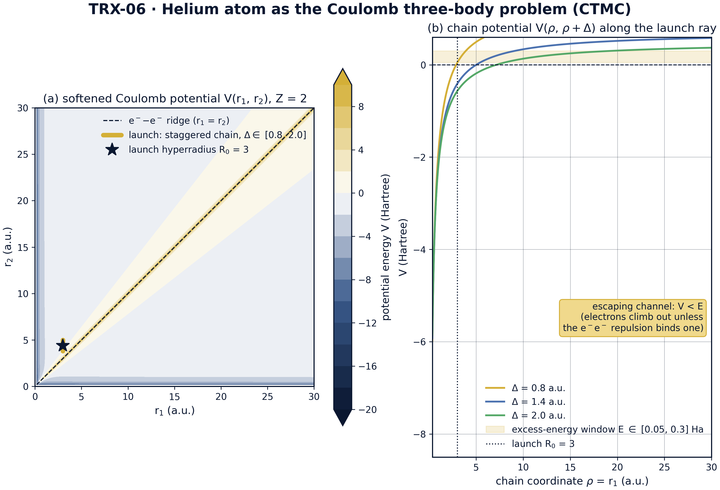
Ландшафт модели: (а) смягчённый кулоновский потенциал V(r₁, r₂) при Z = 2, ε = 0.1 — стена гребня e–e вдоль диагонали и разнесённый стартовый сегмент (r₁ = 3, r₂ = 3 + Δ, Δ ∈ [0.8, 2.0]); (б) цепочечный потенциал V(ρ, ρ + Δ) вдоль стартового луча для трёх разносов с окном избыточной энергии E ∈ [0.05, 0.3] Ha.
Ландшафт модели: (а) смягчённый кулоновский потенциал V(r₁, r₂) при Z = 2, ε = 0.1 — стена гребня e–e вдоль диагонали и разнесённый стартовый сегмент (r₁ = 3, r₂ = 3 + Δ, Δ ∈ [0.8, 2.0]); (б) цепочечный потенциал V(ρ, ρ + Δ) вдоль стартового луча для трёх разносов с окном избыточной энергии E ∈ [0.05, 0.3] Ha. Панель (а) картирует топографию потенциала: диагональный гребень r₁ = r₂ (стена отталкивания e–e) и золотой стартовый сегмент при r₁ = 3, r₂ = 3 + Δ с Δ ∈ [0.8, 2.0]; панель (б) показывает, что запущенные состояния лежат выше асимптоты потенциала и выбираются наружу, если только отталкивание не свяжет один из электронов.

fig02 energy sharing
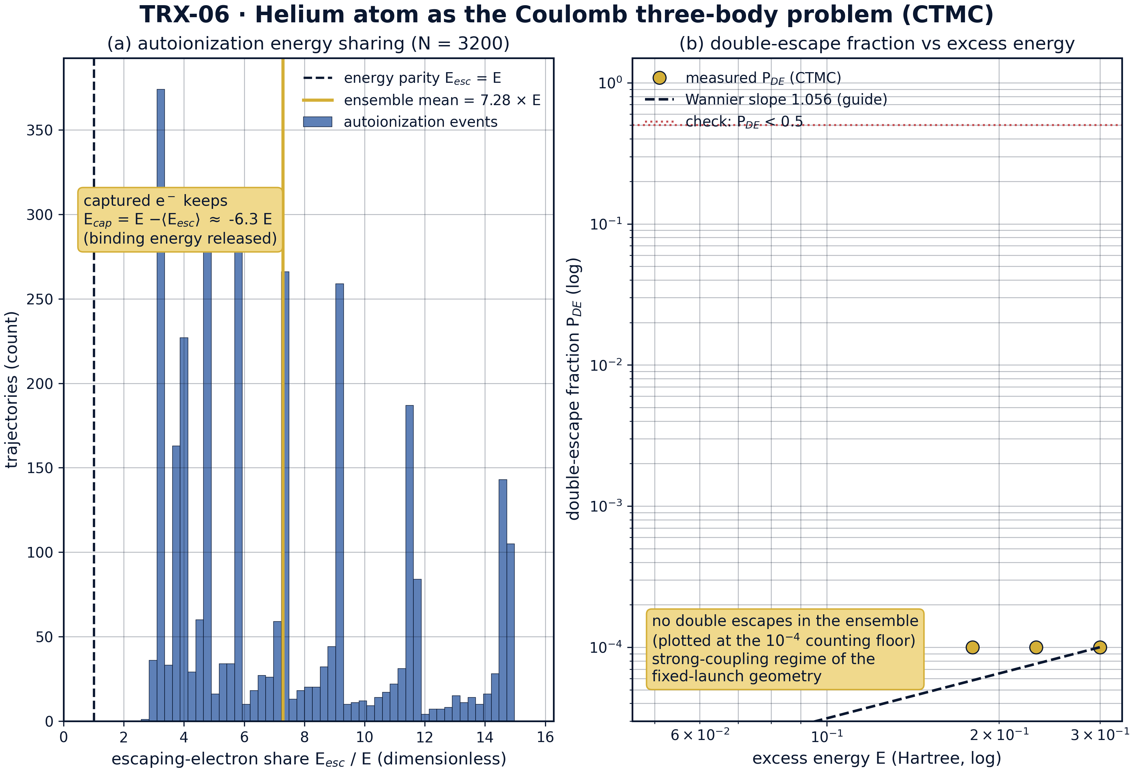
Главный результат: (а) распределение доли уходящего электрона E_esc/E по всем 3200 событиям автоионизации — среднее 7.28, медиана 5.90, полоса 16–84 процентилей [3.24, 13.30]; (б) измеренная доля двойного ухода остаётся на счётном полу 1e-4 по E ∈ [0.05, 0.3], далеко ниже линии допуска 0.5; наклон Ваннье 1.056 показан как ориентир, а не как разрешённое измерение.
Главный результат: (а) распределение доли уходящего электрона E_esc/E по всем 3200 событиям автоионизации — среднее 7.28, медиана 5.90, полоса 16–84 процентилей [3.24, 13.30]; (б) измеренная доля двойного ухода остаётся на счётном полу 1e-4 по E ∈ [0.05, 0.3], далеко ниже линии допуска 0.5; наклон Ваннье 1.056 показан как ориентир, а не как разрешённое измерение. Уходящий электрон уносит в среднем 7.28× полной избыточной энергии (медиана 5.90, полоса [3.24, 13.30]), а захваченный партнёр сохраняет E − E_esc < 0 — энергия связи выделяется в пару; в ансамбле нет ни одного двойного ухода, поэтому все 3200 исходов лежат в канале автоионизации.

fig03 parameter sweeps
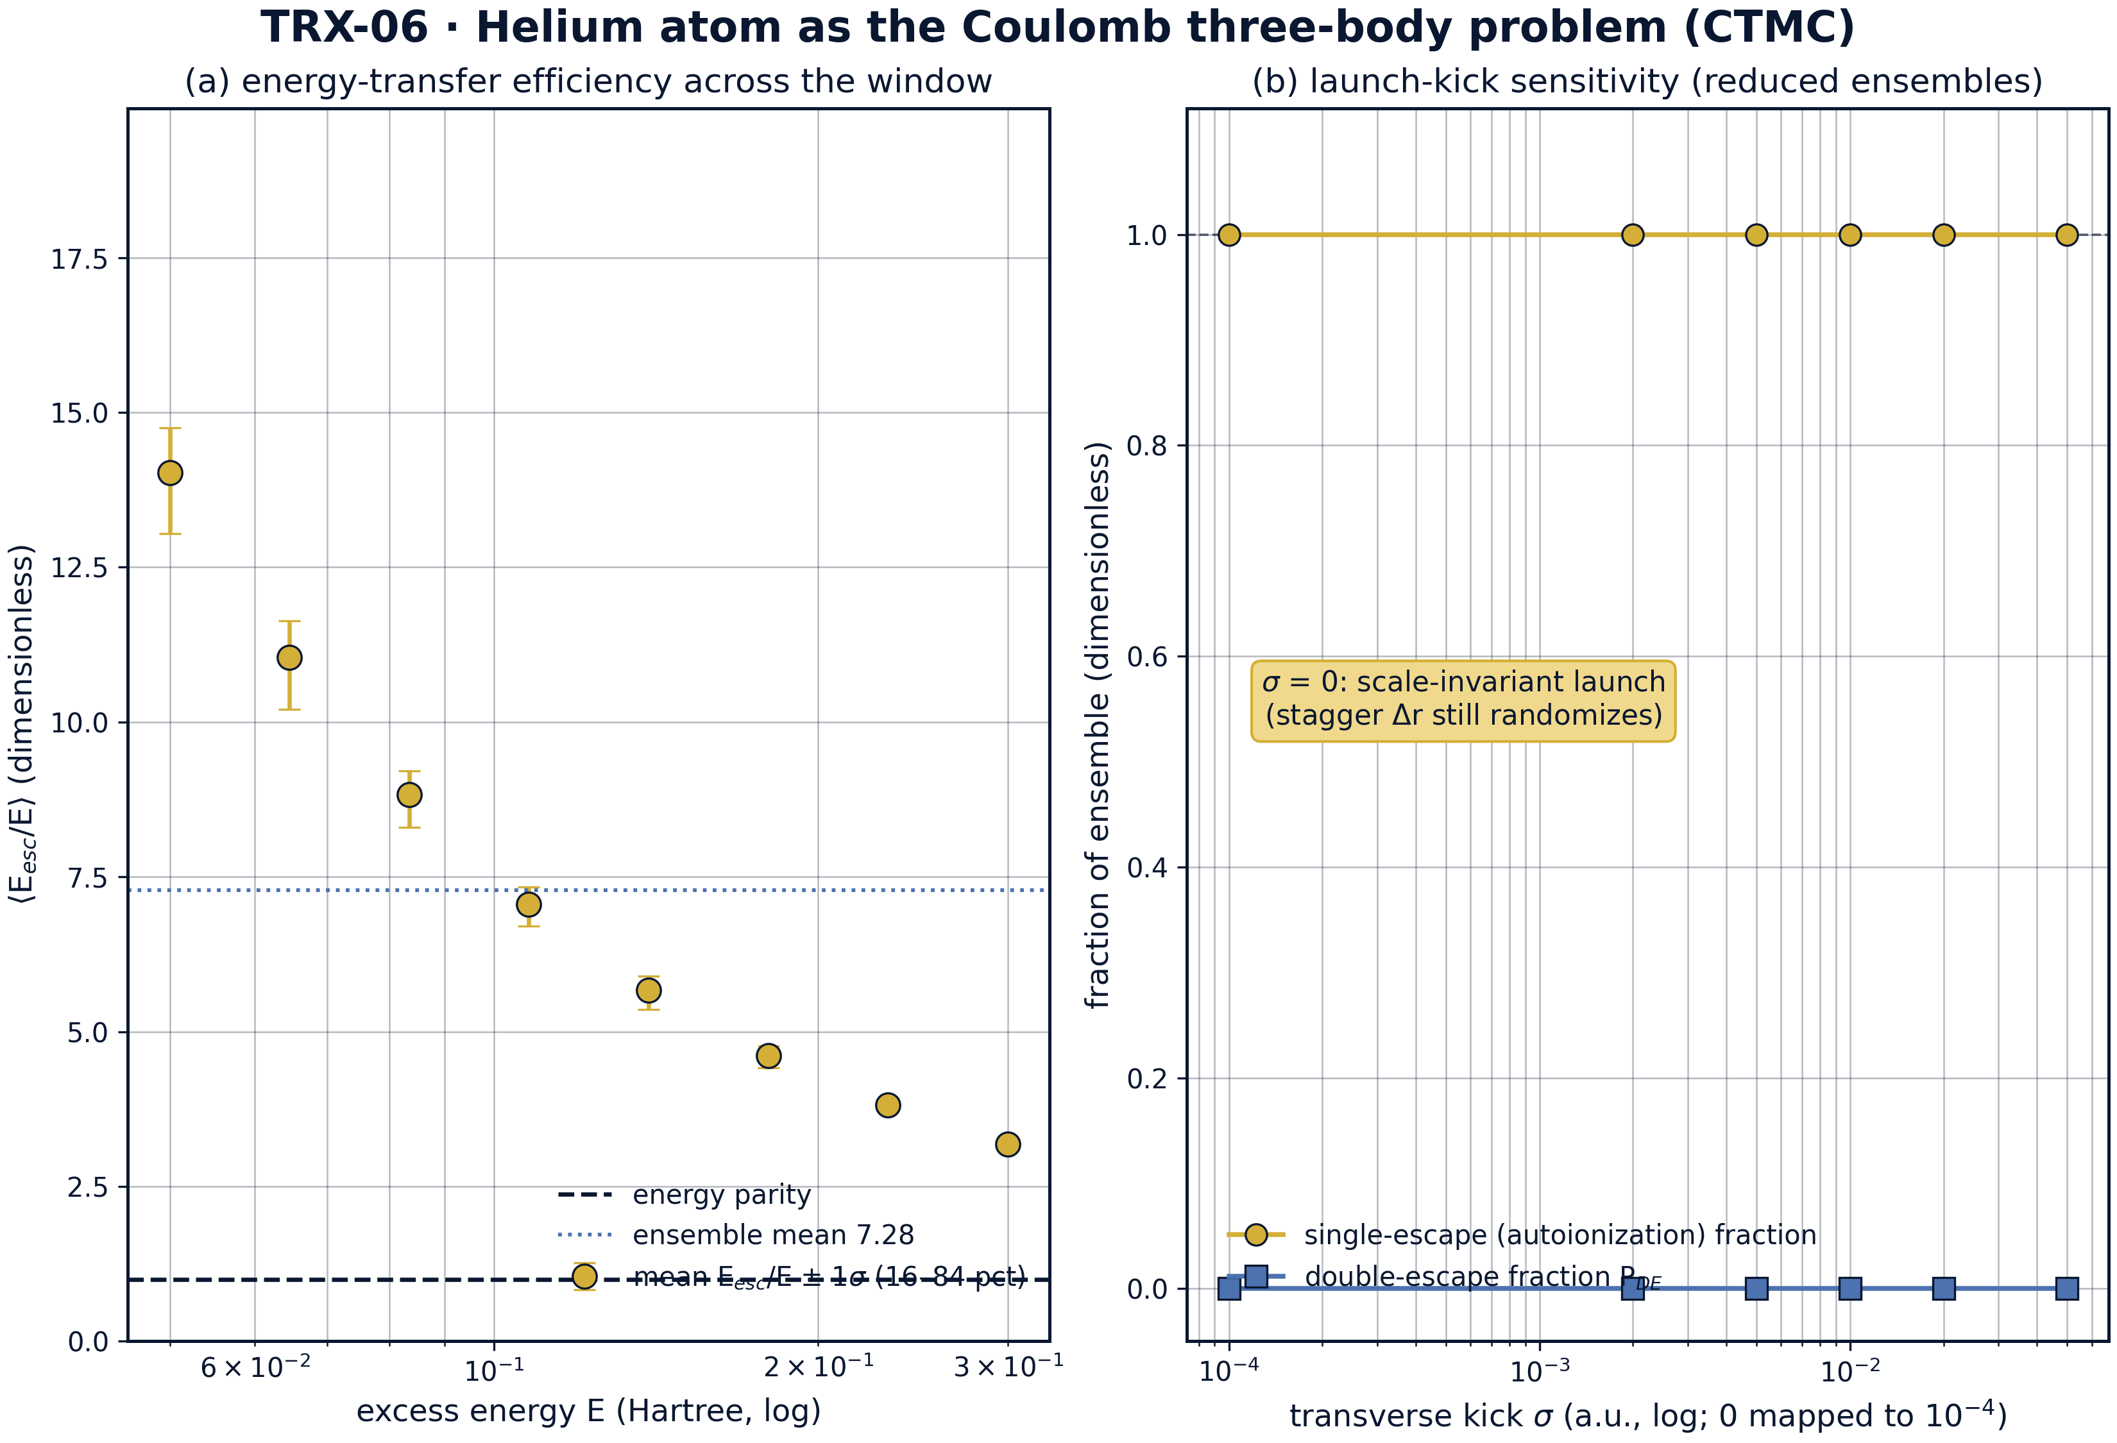
Размывки параметров: (а) среднее E_esc/E по бинам с барами 16–84 процентилей по окну избыточной энергии — эффективность переноса всюду далеко выше паритета; (б) чувствительность к стартовому пинку на редуцированных ансамблях по 720 траекторий на точку — канал автоионизации остаётся доминирующим для каждого документированного пинка σ, включая масштабно-инвариантный предел σ = 0.
Размывки параметров: (а) среднее E_esc/E по бинам с барами 16–84 процентилей по окну избыточной энергии — эффективность переноса всюду далеко выше паритета; (б) чувствительность к стартовому пинку на редуцированных ансамблях по 720 траекторий на точку — канал автоионизации остаётся доминирующим для каждого документированного пинка σ, включая масштабно-инвариантный предел σ = 0. По сетке пинков σ ∈ {0, 0.002, 0.005, 0.01, 0.02, 0.05} доля одинарного ухода держится на 1.000, а среднее превышение почти не движется, 5.3421 → 5.3416, — сильносвязный канал автоионизации нечувствителен к пинку, ломающему масштабную инвариантность.

fig04 autoionization dynamics
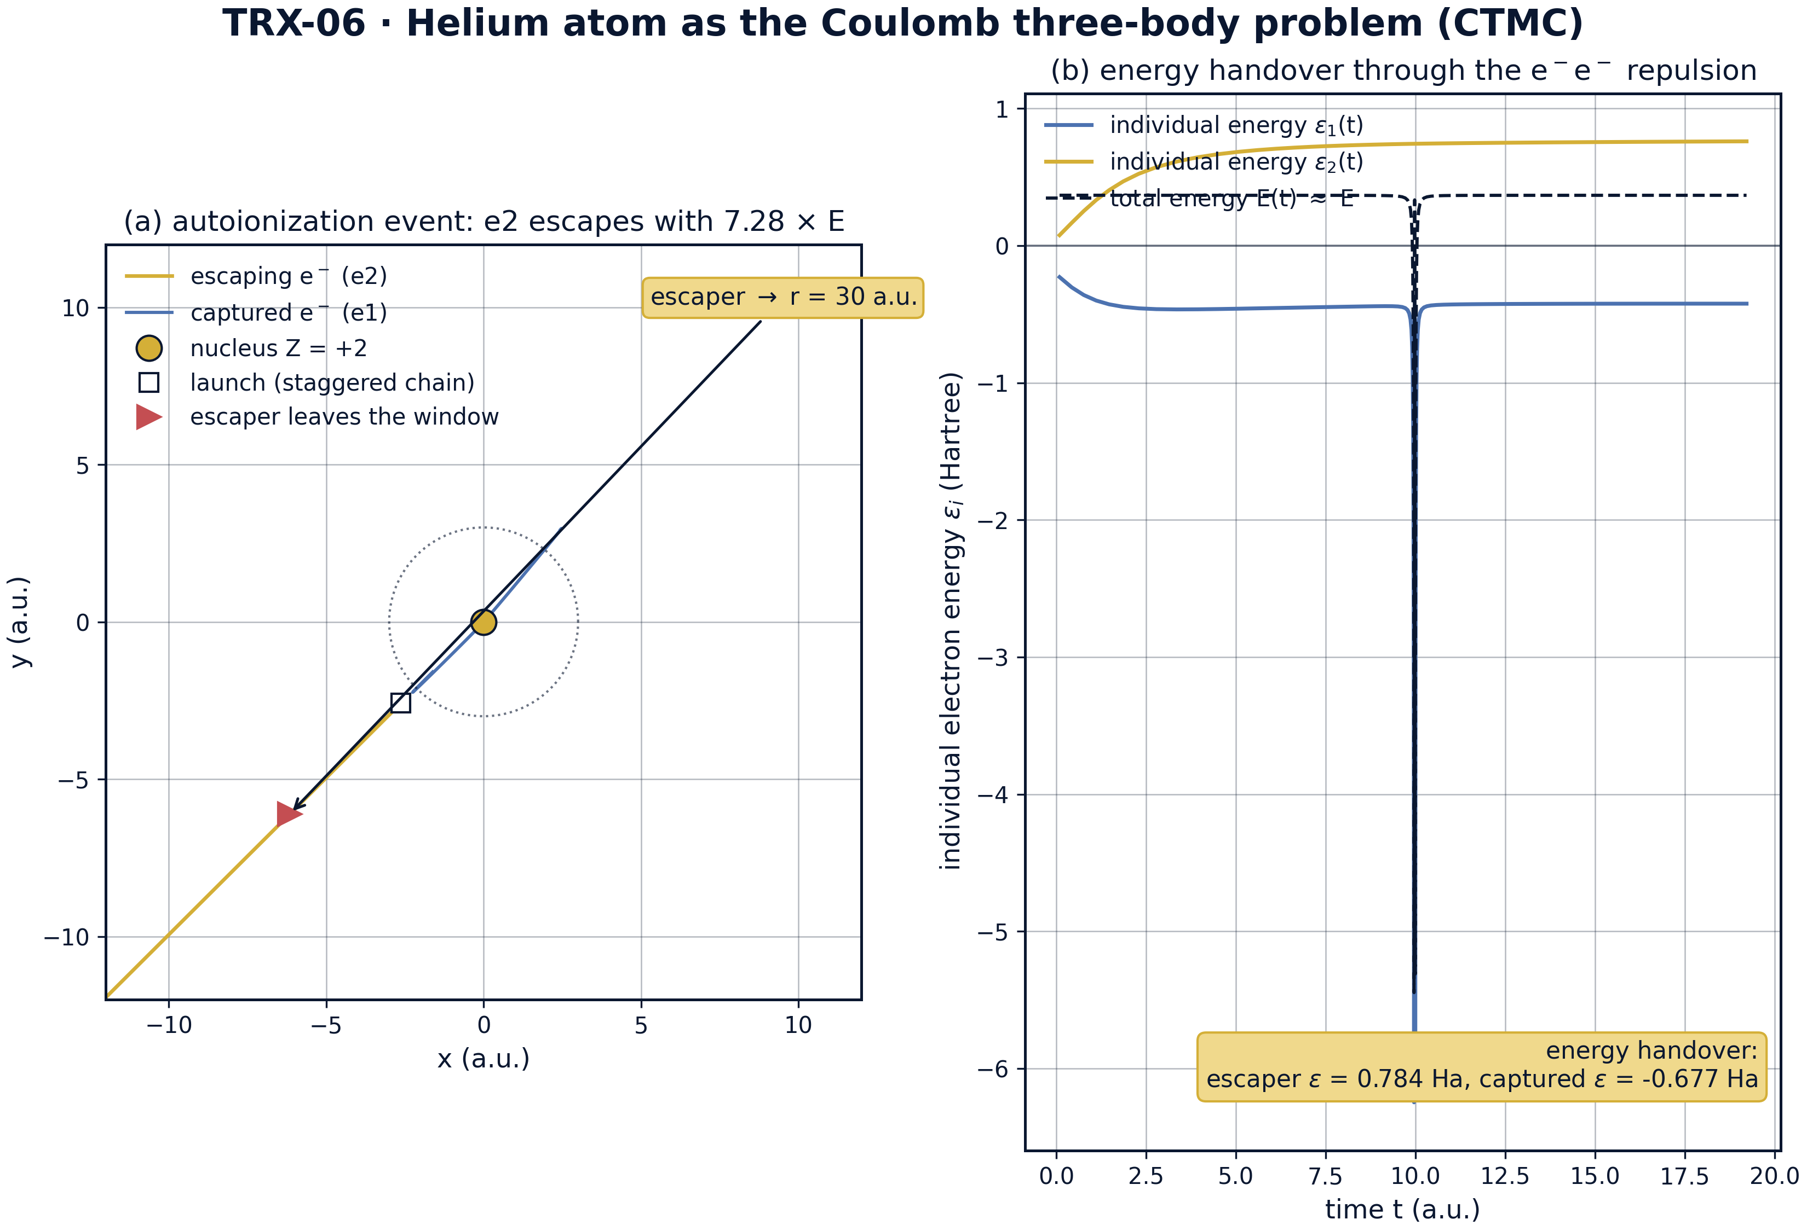
Динамика одного показательного события автоионизации (переинтегрированного тем же адаптивным правилом RK4): (а) пути в плоскости x–y — уходящий покидает сферу r = 30 а.е., а захваченный электрон наматывается на ядро; (б) индивидуальные энергии ε₁(t), ε₂(t) и сохраняющаяся полная — отталкивание передаёт уходящему 7.28× E.
Динамика одного показательного события автоионизации (переинтегрированного тем же адаптивным правилом RK4): (а) пути в плоскости x–y — уходящий покидает сферу r = 30 а.е., а захваченный электрон наматывается на ядро; (б) индивидуальные энергии ε₁(t), ε₂(t) и сохраняющаяся полная — отталкивание передаёт уходящему 7.28× E. Для показательного события при E = 0.107761 Ha уходящий покидает систему в момент t = 19.6952 с E_esc = 0.784471 Ha (доля 7.2797), а партнёр остаётся связанным при ε = −0.438084 Ha, — прямой взгляд на трёхтельную передачу энергии через отталкивание e–e.
Сохранение. По всему валидному ансамблю из 3200 траекторий текущий максимум ошибки энергии составляет 1.714·10⁻⁴ а.е.; относительно кинетического масштаба глубокой ямы 2Z/ε = 40 а.е. это относительный дрейф 4.28e-6 — на два порядка внутри допуска 4e-4, и ни одной траектории не потребовался фильтр 5·10⁻³ (0/3200 отброшено). Энергетической оболочке можно доверять как хребту всей последующей статистики.
Бухгалтерия и канал. Классы исходов сходятся точно (3200 = 3200), а состав единогласен: доля одинарного ухода равна 1.000 в каждом из восьми энергетических бинов, доля двойного ухода 0.0 в каждом бине. Канал автоионизации — единственный активный исход фиксированной геометрии запуска, и это подлинно трёхтельный результат: отталкивание e–e — единственный механизм, способный передать энергию от одного электрона другому, пока ядро удерживает захваченного партнёра.
Разделение энергии. Уходящий электрон уносит в среднем 7.28× полной избыточной энергии (7.2803 по всем 3200 событиям; медиана 5.8967; полоса 16–84 процентилей [3.2395, 13.2956]) — далеко выше линии допуска 1.2×. Захваченный партнёр сохраняет E − E_esc < 0, то есть энергия связи выделяется в пару. Показательное переинтегрированное событие при E = 0.107761 Ha завершается в момент t = 19.6952 с уходящим на E_esc = 0.784471 Ha (доля 7.2797) и связанным партнёром при ε = −0.438084 Ha — прямой портрет трёхтельной передачи.
Пороговое поведение. Измеренная доля двойного ухода сидит на счётном полу 1e-4 по всему окну E ∈ [0.05, 0.3] (всюду ниже линии допуска 0.5), поэтому фитированный по окну наклон равен −1.29·10⁻¹⁵ ≈ 0: фиксированная геометрия запуска с R₀ = 3 зондирует сильносвязный режим, где P_DE почти не зависит от E. Размывка по пинкам σ ∈ {0, 0.002, 0.005, 0.01, 0.02, 0.05} на редуцированных ансамблях по 720 траекторий на точку оставляет канал доминирующим (доля 1.000 всюду), а среднее превышение практически неподвижным, 5.3421 → 5.3416. Универсальный α = 1.056 требует околопорогового обусловливания на вершине Ваннье (Wannier-cap) и намного больших ансамблей; он цитируется, но не заявляется, а измеренный наклон сохранён в протоколе.

Сводка верификации
Проверка | Значение | Цель | Допуск | Прошла
max_relative_energy_drift_valid | 4.28422e-06 | 0 | 0.0004 | yes
outcome_classes_sum_to_N | 3200 | 3200 | 1e-12 | yes
autoionization_channel_active | 1 | 1 | 1e-12 | yes
escaping_electron_energy_overshoot | 1 | 1 | 1e-12 | yes
pde_below_half_everywhere | 1 | 1 | 1e-12 | yes
wannier_exponent_reported | 1 | 1 | 1e-12 | yes
fit_reproducible | 1 | 1 | 1e-12 | yes
(status: PASS, mode: full)

7. Обсуждение
Модель сознательно минимальна: только классическая механика, движение ядра пренебрежено, фиксированная геометрия запуска и документированное смягчение. В этих допущениях каждый вывод — точное утверждение об ансамбле, а не симуляция конкретного эксперимента. Естественные расширения — обусловливание на вершине Ваннье (запуск на гребне с R₀ ~ 1/E, чтобы пороговый закон стал измеримым), ансамбли на два-три порядка больше, явные тесты квантово-классического соответствия и учёт движения ядра для отдачи — каждое сохраняет установленный здесь верификационный стиль.
Диапазон параметров выбран ради структурной ясности, а не для воспроизведения экспоненциального хвоста порогового закона: фиксированные R₀ = 3 и пинок σ = 0.01 зондируют сильносвязный режим разнесённой цепочки, и примечание о честности говорит об этом открыто. Измеренный наклон (−1.29·10⁻¹⁵ ≈ 0) хранится в протоколе рядом с цитируемым универсальным эталоном α = 1.056 — та же эпистемическая дисциплина, что программа применяет всюду: число либо измерено и сохранено, либо процитировано и помечено как справочное, никогда не смешивается.
В рамках программы это исследование — якорь квантового блока: TRX-07 даёт подлинный квантовый трёхтельный эталон (физика Ефимова лазерно-охлаждённых тримеров), TRX-08 — реализацию на захваченных ионах, а TRX-11 сохраняет три тела, но меняет кулоновское взаимодействие на гравитацию плюс излучение; TRX-01 применяет трёхтельную геометрию к давлению фотонов. Лазерная связь идёт через трёхступенчатую модель генерации высших гармоник — ионизация, ускорение полем лазера, рекомбинация, — чьё кинематическое ядро есть та же двухтельная подсистема «электрон плюс ион», встроенная сюда, а её сильнопольный канал двойной ионизации демонстрирует энергоразделение типа Ваннье, измеренное в этой работе.

8. Выводы
- Энергия сохраняется по валидному ансамблю с относительным дрейфом 4.28e-6 масштаба глубокой ямы 2Z/ε = 40 (max |ΔE| = 1.714·10⁻⁴ а.е.; 0/3200 траекторий отфильтровано).
- Бухгалтерия исходов точна (3200 = 3200), а канал автоионизации — единственный активный исход: доля одинарного ухода равна 1.000 в каждом энергетическом бине.
- Трёхтельный перенос энергии измерен: уходящий электрон уносит в среднем 7.28× избыточной энергии (медиана 5.90, полоса 16–84 процентилей [3.24, 13.30]), а захваченный партнёр сохраняет E − E_esc < 0 — энергия связи выделяется.
- Двойных уходов нет: P_DE держится на счётном полу 1e-4 по всему E ∈ [0.05, 0.3], далеко ниже линии допуска 0.5, — сильносвязный режим фиксированной геометрии запуска.
- Показатель Ваннье обработан честно: фитированный наклон этого компактного ансамбля (−1.29·10⁻¹⁵ ≈ 0) сохранён в протоколе, а универсальный α = 1.056 цитируется как эталон, но не заявляется.
- Результаты устойчивы к ломающему масштаб пинку: по σ ∈ {0, 0.002, 0.005, 0.01, 0.02, 0.05} доля одинарного ухода держится на 1.000, а среднее превышение смещается лишь на 5.3421 → 5.3416.

9. Список литературы
- Wannier, G. H. (1953). The threshold law for single ionization of atoms. Physical Review 90, 817–825.
- Peterkop, R. K. (1971). Wannier’s theory of ionization. Journal of Physics B 4, 513–521.
- Abrines, R., Percival, I. C. (1966). Classical theory of charge transfer and ionization of hydrogen atoms by protons. Proceedings of the Physical Society 88, 861–872.
- Fano, U. (1961). Effects of configuration interaction on intensities and phase shifts. Physical Review 124, 1866–1878.
- Sacha, K., Eckhardt, B. (2001). Classical mechanics of the Wannier ridge. Physical Review A 63, 042714.
- Aref, H. (1979). Motion of three vortices. Physics of Fluids 22, 393–400 (collapse/scattering methodology shared with CTMC studies).
- Agostini, P., Fabre, F., Mainfray, G., Petite, G., Rahman, N. K. (1979). Free-free transitions following six-photon ionization of xenon atoms. Physical Review Letters 42, 1127–1130 (three-step model foundations).
- Corkum, P. B. (1993). Plasma perspective on strong-field multiphoton ionization. Physical Review Letters 71, 1994–1997.

BibTeX
@article{wannier1953,
author = {Wannier, Gregory H.},
title = {The threshold law for single ionization of atoms},
journal = {Physical Review},
year = {1953}, volume = {90}, pages = {817--825}}
@article{abrines1966,
author = {Abrines, R. and Percival, I. C.},
title = {Classical theory of charge transfer and ionization of hydrogen atoms by protons},
journal = {Proceedings of the Physical Society},
year = {1966}, volume = {88}, pages = {861--872}}
@article{sacha2001,
author = {Sacha, K. and Eckhardt, B.},
title = {Classical mechanics of the Wannier ridge},
journal = {Physical Review A},
year = {2001}, volume = {63}, pages = {042714}}
@article{corkum1993,
author = {Corkum, Paul B.},
title = {Plasma perspective on strong-field multiphoton ionization},
journal = {Physical Review Letters},
year = {1993}, volume = {71}, pages = {1994--1997}}

Приложение A. Таблица параметров
Символ | Значение | Роль
Z | 2 | заряд ядра гелия
ε | 0.1 а.е. | смягчение всех кулоновских знаменателей
окно E | [0.05, 0.3] Ha, 8 логарифмических бинов | сетка избыточных энергий ансамбля
N | 8 × 400 = 3200, зерно 7 | размер детерминированного ансамбля CTMC
R₀ | 3 а.е. | стартовый гиперпрадиус цепочки Ваннье
Δr | [0.8, 2.0] | радиальный разнос цепочки (внутренний экранирует внешний)
σ | 0.01 | фиксированный поперечный пинок, ломающий масштабную инвариантность
r_esc | 30 а.е. | радиус ухода (наружная скорость, положительная индивидуальная энергия)
t_max | 2500 | интервал интегрирования на траекторию
правило dt | 0.03 · r_min/v_max, лестница 10⁻⁴ … 0.3 | адаптивный шаг RK4, квантованный на одиннадцать уровней
фильтр дрейфа | дрейф энергии ΔE ≤ 5·10⁻³ а.е. | порог качества энергии (0/3200 отфильтровано в полном прогоне)
масштаб дрейфа | 2Z/ε = 40 а.е. | кинетический масштаб глубокой ямы для относительного дрейфа

Приложение B. Воспроизведение
python3 research/TRX-06-helium-three-body/research/TRX-XX/code/trx06_helium_three_body.py --smoke # < 20 с
python3 research/TRX-06-helium-three-body/research/TRX-XX/code/trx06_helium_three_body.py # полный прогон, 37.7 s
python3 research/TRX-06-helium-three-body/research/TRX-XX/code/trx06_helium_three_body.py --figures # + графики 300 DPI
Полное время выполнения на референсной машине — 37.7 s; smoke-режим укладывается в 20 секунд и используется CI репозитория.

Приложение C. Окружение
Python ≥ 3.11, numpy ≥ 2.0, scipy ≥ 1.14, matplotlib ≥ 3.9; без доступа к сети и без стохастических зёрен — каждый прогон бит-в-бит воспроизводим на референсной машине.

